**一.什么是Markdown语言**

我相信有很多小伙伴没有听说过Markdown语言。的确，对于一般人来说，有word足够了。但是有这么一群人，受够了word那糟糕的排版方式，需要一种新型的、能让人专注于输入而非格式的东西。网站小编、码农、排版编辑高呼：“要有光！” 于是乎Markdown诞生了。

你可以认为Markdown是一种排版语法，提供了一些特殊的符号来替换成对应的格式，我们在word中点击鼠标来达到加粗、倾斜、增大字体的目的，在Markdown中被相应的特殊符号替代。Markdown用于解放鼠标，仅仅使用键盘就能排版出非常漂亮的文字、博客等（比如**本文就是用Markdown编写**的）。

我们来看看百度百科的定义：

Markdown是一种可以使用普通文本编辑器编写的标记语言，通过简单的标记语法，它可以使普通文本内容具有一定的格式。

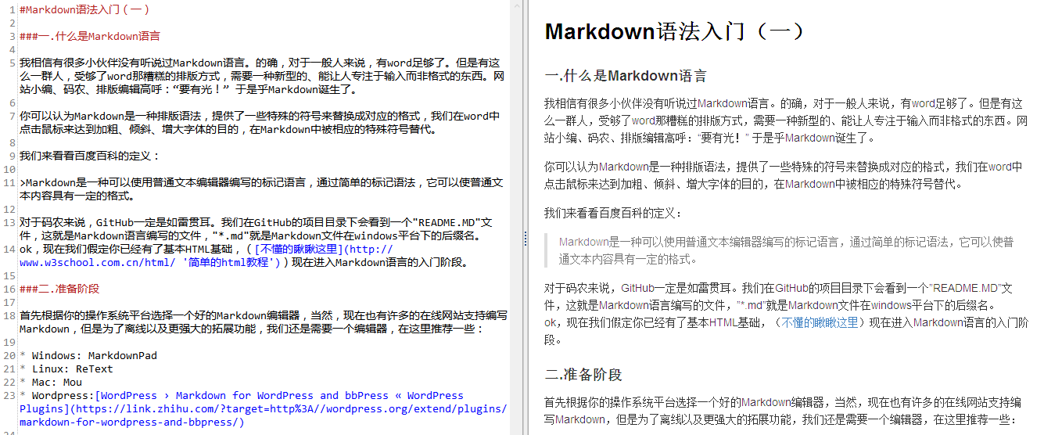

对于码农来说，GitHub一定是如雷贯耳。我们在GitHub的项目目录下会看到一个"README.MD"文件，这就是Markdown语言编写的文件，"\*.md"就是Markdown文件在windows平台下的后缀名。  
ok，现在我假定你已经有了基本HTML基础，（[不懂的瞅瞅这里](http://www.w3school.com.cn/html/" \o "简单的html教程)）现在进入Markdown语言的入门阶段。

**二.准备阶段**

首先根据你的操作系统平台选择一个好的Markdown编辑器，当然，现在也有许多的在线网站支持编写Markdown，但是为了离线以及更强大的拓展功能，我们还是需要一个编辑器，在这里推荐一些：

* Windows: MarkdownPad
* Linux: ReText
* Mac: Mou
* Wordpress:[WordPress › Markdown for WordPress and bbPress « WordPress Plugins](https://link.zhihu.com/?target=http%3A//wordpress.org/extend/plugins/markdown-for-wordpress-and-bbpress/)

这些都是很轻很强大的编辑器，支持实时预览和导出为PDF\HTML等多种文件形式，强烈推荐。我用的windows平台下的MarkdownPad，简直神器。

**三.Markdown官方文档**

这里可以看到官方的 Markdown 语法规则文档，当然，后文我也会用自己的方式阐述**这些语法的具体用法**。

* [创始人 John Gruber 的 Markdown 语法说明](http://daringfireball.net/projects/markdown/syntax)
* [Markdown 中文版语法说明](http://wowubuntu.com/markdown/#list)

**四.语法入门**

**1.标题**

标题是文章中常用的格式。类似于html中的<h1>到<h6>标签，Markdown中1到6个#号来标志1到6号标题。所以要想把一段文字定义为标题，只需在前面加上若干的#号即可。

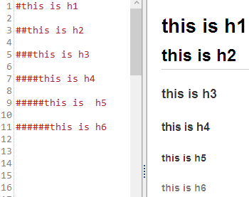

**2.列表**

学过html的同学一定知道什么是有序列表和无序列表。在Markdown中非常方便，在文字前面加上\*或者+或者-就可将其变成无序列表。在文字前面加上1.,2.,3.就可将其变成有序列表。  
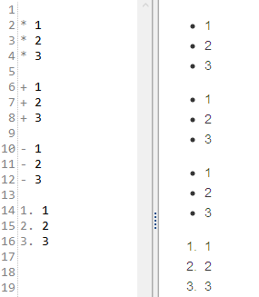

**3.引用**

如果你在此处引用别的地方的文字，那么就需要引用的格式。  
只需在引用文字前面加上一个>号（大于号）即可。

引用的样式  
引用的样式

**4.粗体，斜体与删除线**

Markdown中粗体与斜体非常简单，用两个\*号把文字包围相当于粗体，用一个\*号把文字包围相当于斜体。使用两个~~号包围则显示删除线效果。  
例如： 这是**粗体**   这是*斜体*   这是

**5.链接与图片**

链接格式：[title](URL)  
图片格式：![title](URL)

ok，我们可以看到链接和图片的格式相当像，区别在于图片格式多一个!号。

插入一个图片需要有[图床](http://baike.baidu.com/link?url=ILGJOOJW8UxE76bymD3J6GxJjvUitqCtZvb85HdWX1N33WwDjHqYCiZ0Ha1k1U8mo6anVej6ziRv8vgA2XvGd9kXTA7YI_EOyfvrwQ6_eW_" \o "图床的百度百科)的支持。我推荐七牛云和腾讯云，新用户送免费容量，对于放一些图片来说足够了（不要放高清图）

推荐一篇文章：[怎样用七牛云做图床](https://zhuanlan.zhihu.com/p/20380531)

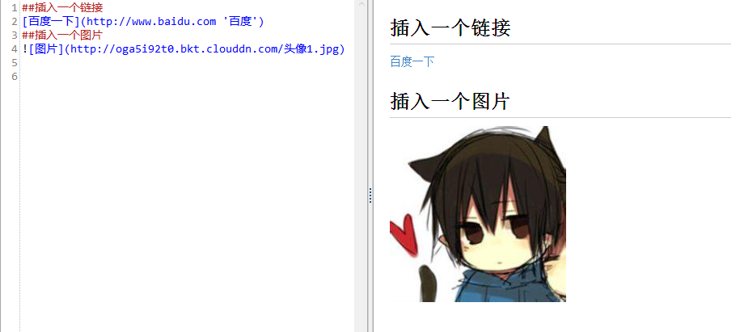

**6.代码块**

Markdown当然不会忘了经常使用它的程序猿们，使用 ` 号（英文半角状态下的Tab键上面的那个键）将代码包围起来即可。

实例：  
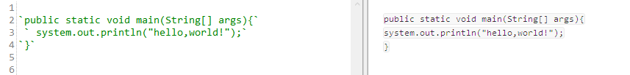

ok，那么你可能会问，我有一个好多代码的代码块，这样打字会疯的，其实markdown还提供了一种简单的嵌入代码块的语法。在你的代码块的前面和后面都加上```(三个反引号)即可，如图：  
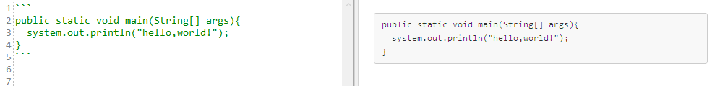

**7.更改图片大小**

我们在上面插入的图片的大小都是固定的，那么有什么方法可以改变图片的默认大小呢？  
我们说过，我们说过，markdown是兼容HTML语法的，所以可以利用<img>标签来定义图片的大小

<img src="filename" width="" height=""></img>

这样通过img标签就可以改变图片的大小了。

**8.表格**

markdown生成表格是比较麻烦的。  
1.使用 | 来分隔不同的单元格，使用 - 来分隔表头和其他行：

name | age  
  
---- | ---  
  
LearnShare | 12  
  
Mike | 32

效果：

| **name** | **age** |
| --- | --- |
| LearnShare | 12 |
| Mike | 32 |

2.为了美观，可以使用空格对齐不同行的单元格，并在左右两侧都使用 | 来标记单元格边界：

| name | age |  
  
| ---------- | --- |  
  
| LearnShare | 12 |  
  
| Mike | 32 |

效果：

| **name** | **age** |
| --- | --- |
| LearnShare | 12 |
| Mike | 32 |

在表头下方的分隔线标记中加入 :，即可标记下方单元格内容的对齐方式：

:--- 代表左对齐  
:--: 代表居中对齐  
---: 代表右对齐

| left | center | right |  
  
| :--- | :----: | ----: |  
  
| aaaa | bbbbbb | ccccc |  
  
| a | b | c |

效果：

| **left** | **center** | **right** |
| --- | --- | --- |
| aaaa | bbbbbb | ccccc |
| a | b | c |

如果不使用对齐标记，单元格中的内容默认左对齐；表头单元格中的内容会一直居中对齐（不同的实现可能会有不同表现）。

**五.小技巧**

**1.字符转义**

比如我们想输出反引号，但是markdown把反引号作为标记，有编程语言的基础的同学知道，转义符的存在。  
反斜线（）用于插入在 Markdown 语法中有特殊作用的字符。

**2.首行缩进**

很遗憾，markdown没有专门的符号来表示首行缩进，但是这也难不倒伟大的人们。我们发现把输入法置为全角状态，然后再输入两个空格就可以了。  
效果：

这是默认的效果  
　　这是加了状态的效果

ok，是不是很神奇呢？

**3.字体大小**

我们之前说过。markdown是兼容HTML的，所以可以使用<font>标签来设置字体大小。

<font size=8>我是放大字</font>  
我是放大字

<font size=2>我是缩小字</font>  
我是缩小字

**六.兼容HTML**

我们反复说到markdown兼容HTML，因为两者的组合可以实现各种神奇的效果，与Word不逞多让。这种小技巧还有很多，在这里就不在叙述。相信你一定迫不及待想试试了。

**七.小结**

Markdown还有好多其他的用法，但是常用的最基本的也就那么几种，大家多用几次Markdown就会熟练了。另外Markdown也兼容html的标签，所以诸如<br />换行符<hr />水平线也是可以使用的，你甚至可以用<font>标签来设置字体。

Hexo搭建：

1.安装Git、Node.js和hexo

* 如果已经安装好了上述的软件，那么可以安装hexo，然后等待安装成功即可。

npm install -g hexo-cli

* 创建blog文件夹，并初始化建立博客框架

# 在你的家目录下创建一个blog文件夹 mkdir blog # 进入目录，blog目录必须为空 cd blog # 初始化目录 hexo init 开启本地服务 # hexo s

出现以下信息，说明你可以本地访问博客系统，在浏览器输入4000这个网址，就可以看到博客首页。

到这里说明你的环境以及没有问题了，成功了搭建起了博客框架

（参考地址：<https://www.jianshu.com/p/77db3862595c>）

2.新增博客hexo new "博客园名（英文）"

。

其他：

安装可以上传图片的功能

npm install hexo-asset-image --save

插入图片：

1 把主页配置文件\_config.yml 里的post\_asset\_folder:这个选项设置为true

2 在你的hexo目录下执行这样一句话npm install hexo-asset-image --save，这是下载安装一个可以上传本地图片的插件，来自dalao：[dalao的git](https://github.com/CodeFalling/hexo-asset-image" \t "_blank)

3 等待一小段时间后，再运行hexo n "xxxx"来生成md博文时，/source/\_posts文件夹内除了xxxx.md文件还有一个同名的文件夹

4 最后在xxxx.md中想引入图片时，先把图片复制到xxxx这个文件夹中，然后只需要在xxxx.md中按照markdown的格式引入图片：

![你想输入的替代文字](xxxx/图片名.jpg)

注意： xxxx是这个md文件的名字，也是同名文件夹的名字。只需要有文件夹名字即可，不需要有什么绝对路径。你想引入的图片就只需要放入xxxx这个文件夹内就好了，很像引用相对路径。

5 最后检查一下，hexo g生成页面后，进入public\2017\02\26\index.html文件中查看相关字段，可以发现，html标签内的语句是<img src="2017/02/26/xxxx/图片名.jpg">，而不是<img src="xxxx/图片名.jpg>。这很重要，关乎你的网页是否可以真正加载你想插入的图片。

无法部署，可以使用安装

npm install hexo-deployer-git --save

